**Бестөбе кентінің №1 жалпы орта білім беретін мектебінің**

**әлеуметтік педагогтың онкүндігінің**

**есебі**

**2021-2022 оқу жылы**

11-22 қазан аралығында 2021-2022 оқу жылында мектебімізде әлеуметтік педагогтың онкүндігі жоспар бойынша өткізілді. Бірінші қабатта стенд орнатылды. Ол жерде оқушылардың істеген жұмыстары көрсетілді.

Мектеп оқушыларымен әр түрлі іс шаралар ұйымдастырылды. «Менің отбасым» шығармашылық жұмыс 10 сынып. Оқушылардың отбасы, жанұя туралы білімдерін шыңдай түсе, отбасы құндылықтарының маңызын дәріптеді. Оқушылардың есте сақтау, ойлау қабілеттерін, тіл байлығын, өз беттерінше жұмыс істеу дағдыларын дамытты.  
Оқушыларды ұйымшылдыққа, жауапкершілікке, ептілікке, өз ойын жеткізе білуге, отбасы құндылықтарын сыйлауға тәрбиеленді.

«Менің құқығым» сынып сағаты 11 сыныптың оқушылары құқықтық білімін жетілдіру,құқықтық білім әр адамның ісі екенін ұғындыру;

-ой-өрісін дамыту,белгілі бір пікір айтуға,тұжырым жасауға үйрету,есте сақтау қабілетін жетілдіріп,сөздік қорын молайту;

-оқушылардың бойына құқықтық,патриоттық,адамгершілік тәрбиені сіңіру мақсатымен.

«Достық және сыйластық» сынып сағаты 7 сыныптардың ұл бала мен қыз бала арасындағы сыйластық, достық туралы түсініктерін қалыптастырады;

- өзара сыйластық қарым-қатынастарын дамытады;

- инабаттылыққа, достыққа, сыйластыққа тәрбиеленеді.

Оқыту нәтижелері Оқушылардың достық туралы ұғымы кеңейедіту және нақтыланады. Достарға деген қарым-қатынастары қалыптасады, достықты қадірлей білуді ұғады, бір-біріне көмек көрсету және қамқор болуға үйренеді.

Оқушы өз бетімен ізденеді және өз ойын еркін айта алады.

Оқушының есте сақтау қабілеті жақсарып, өз эмоциясын, өзі басқара біледі. Оқушылар арасында ынтымақтастық орнайды. Өзіне де, өзгеге де сын көзбен қарай алады.

«Менің болашағым…..» шығармашылық жұмыс 10 сыныптың оқушылары Отанды сүюге. Ата Заңымызды қадірлеуге, туған еліне, жеріне деген

сүйіспеншілікке тәрбиелеу. Еліміздің рәміздерін қастерлеуге үйрету

Тәуелсіз, бейбіт ел туралы ұғым. Оқушыларды достыққа,адамгершілікке,

саналылыққа, елінің мұрасын жалғастырушы азамат болуға тәрбиеленеді.

«Зорлық зомбылыққа жол бермейік!» сынып сағаты 9 сыныптардың оқушыларына зорлық-зомбылық туралы мағлұмат беру, адамның жаны мен тәніне үлкен зардап әкелетін соққы екенін түсіндіру және зорлыққа қарсы біздің елімізде заң бар екенін айту. Балаларға өз жүрген орталарында мейірімді болуға, бұзақылық істерге бармауға, адами бойларындағы қасиеттерін сақтауға, әдепті де, тәртіпті тұлға болып өсуіне тәрбиелеу.

«Жалынды жастар» тренинг сабақ 11 сыныптың оқушыларының арасында қарым-қатынасты нығайту, жағымсыз көңіл-күйден арылу, күш-қуат жинау, өзін-өзі тану, құрметтеу, өзін еркін сезінуге көмектесу.

13 қазан күні мектебіміздің асханасында оқушылары үшін ыстық тамақтың ұйымдастырылуын тексеру ұйымдастырылды. Мектеп директоры К.Магзумова, әлеуметтік педагог Г.Баязитова, медбике С.Исмагулова, қамқоршылық кеңесінің төрайымы А.Кожахметова, білім бөлімінің әдіскері С.Жетписбаева бақылау комиссиясы мүшелері білім алушылар үшін мектеп асханасында тамақтануды ұйымдастыру бойынша тексеру жүргізді.

Тексеру мақсаты: тағамдардың бекітілген ас мәзіріне сәйкестігі, порциялардың салмақ нормасына сәйкестігі, асхана қызметкерлері, педагогтар мен білім алушылар үшін гигиеналық талаптардың сақталуы.

Тексеру нәтижесінде: ұсынылған тағамдардың бекітілген мәзірге сәйкестігін анықтады, бөліктері салмақ нормасына сәйкес келеді, оқушылардың сауалнамасы бойынша, түскі ас балаларға ұнайды, тамақтану жақсы ұйымдастырылған.

Асхана қызметкерлері асханада жұмыс істеу кезінде гигиеналық талаптарды сақтайды. (маскалар, қалпақтар)

Биылғы оқу жылында 1сыныпта 49 оқушы тегін тамақтануда және жаппай біліммен қамту қорынан 17 оқушы тамақтанады.

18 қазан күні кент инспекторы А.Абеновамен мектебіміздің 7-11 сыныптың аралығындағы ұлдардың және жеке оқушылармен құқық бұзушылық, электрік темекі шегудің зияны және тәртібілері бойынша әңгіме жүргізілді.

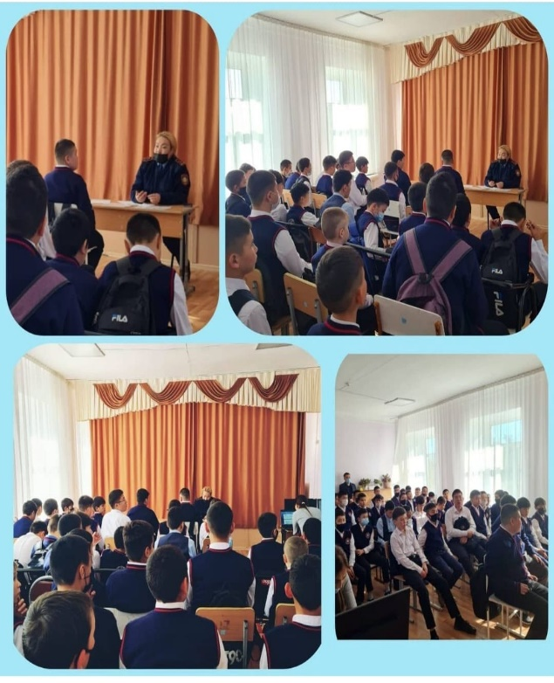 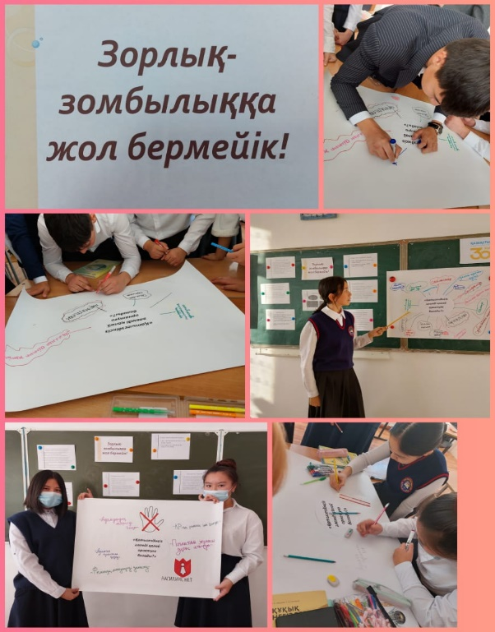

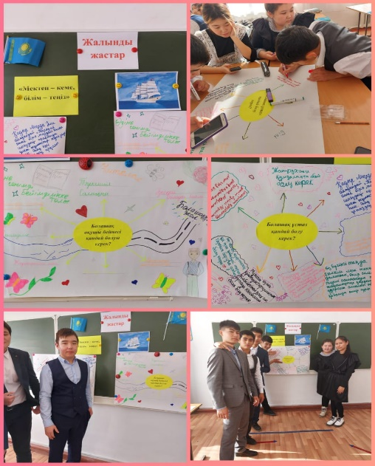 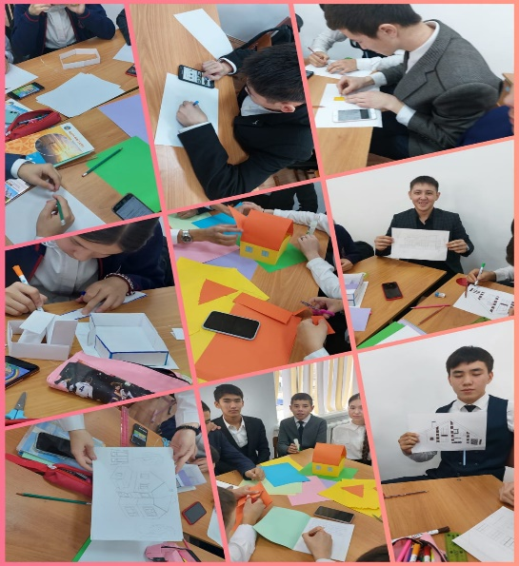

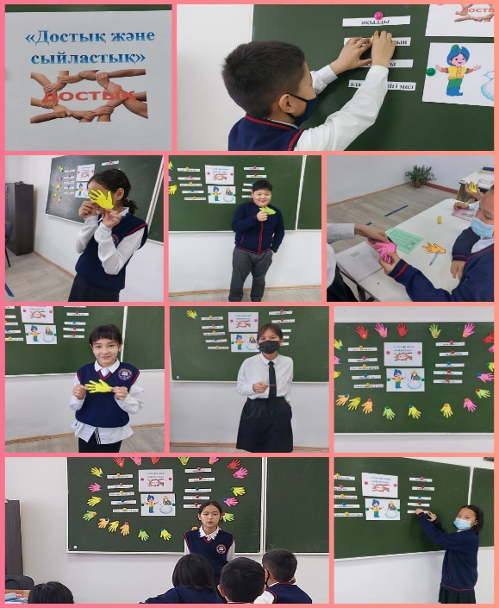 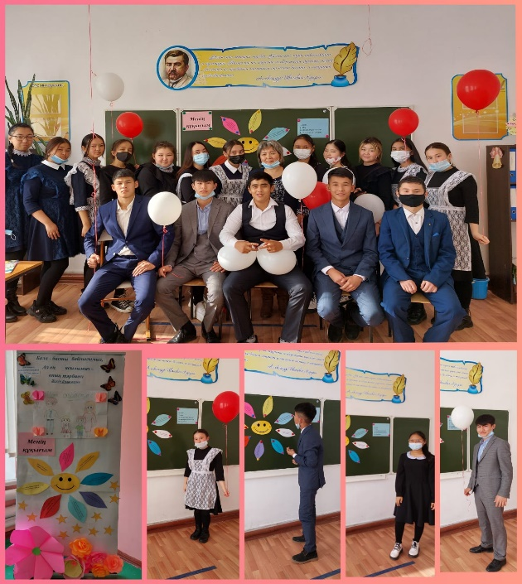

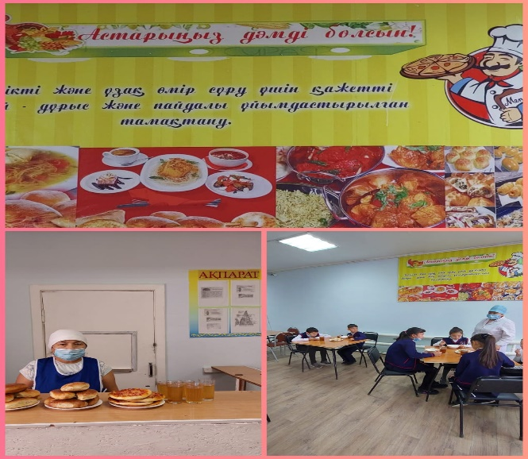

Әлеуметтік педагог Г.Баязитова